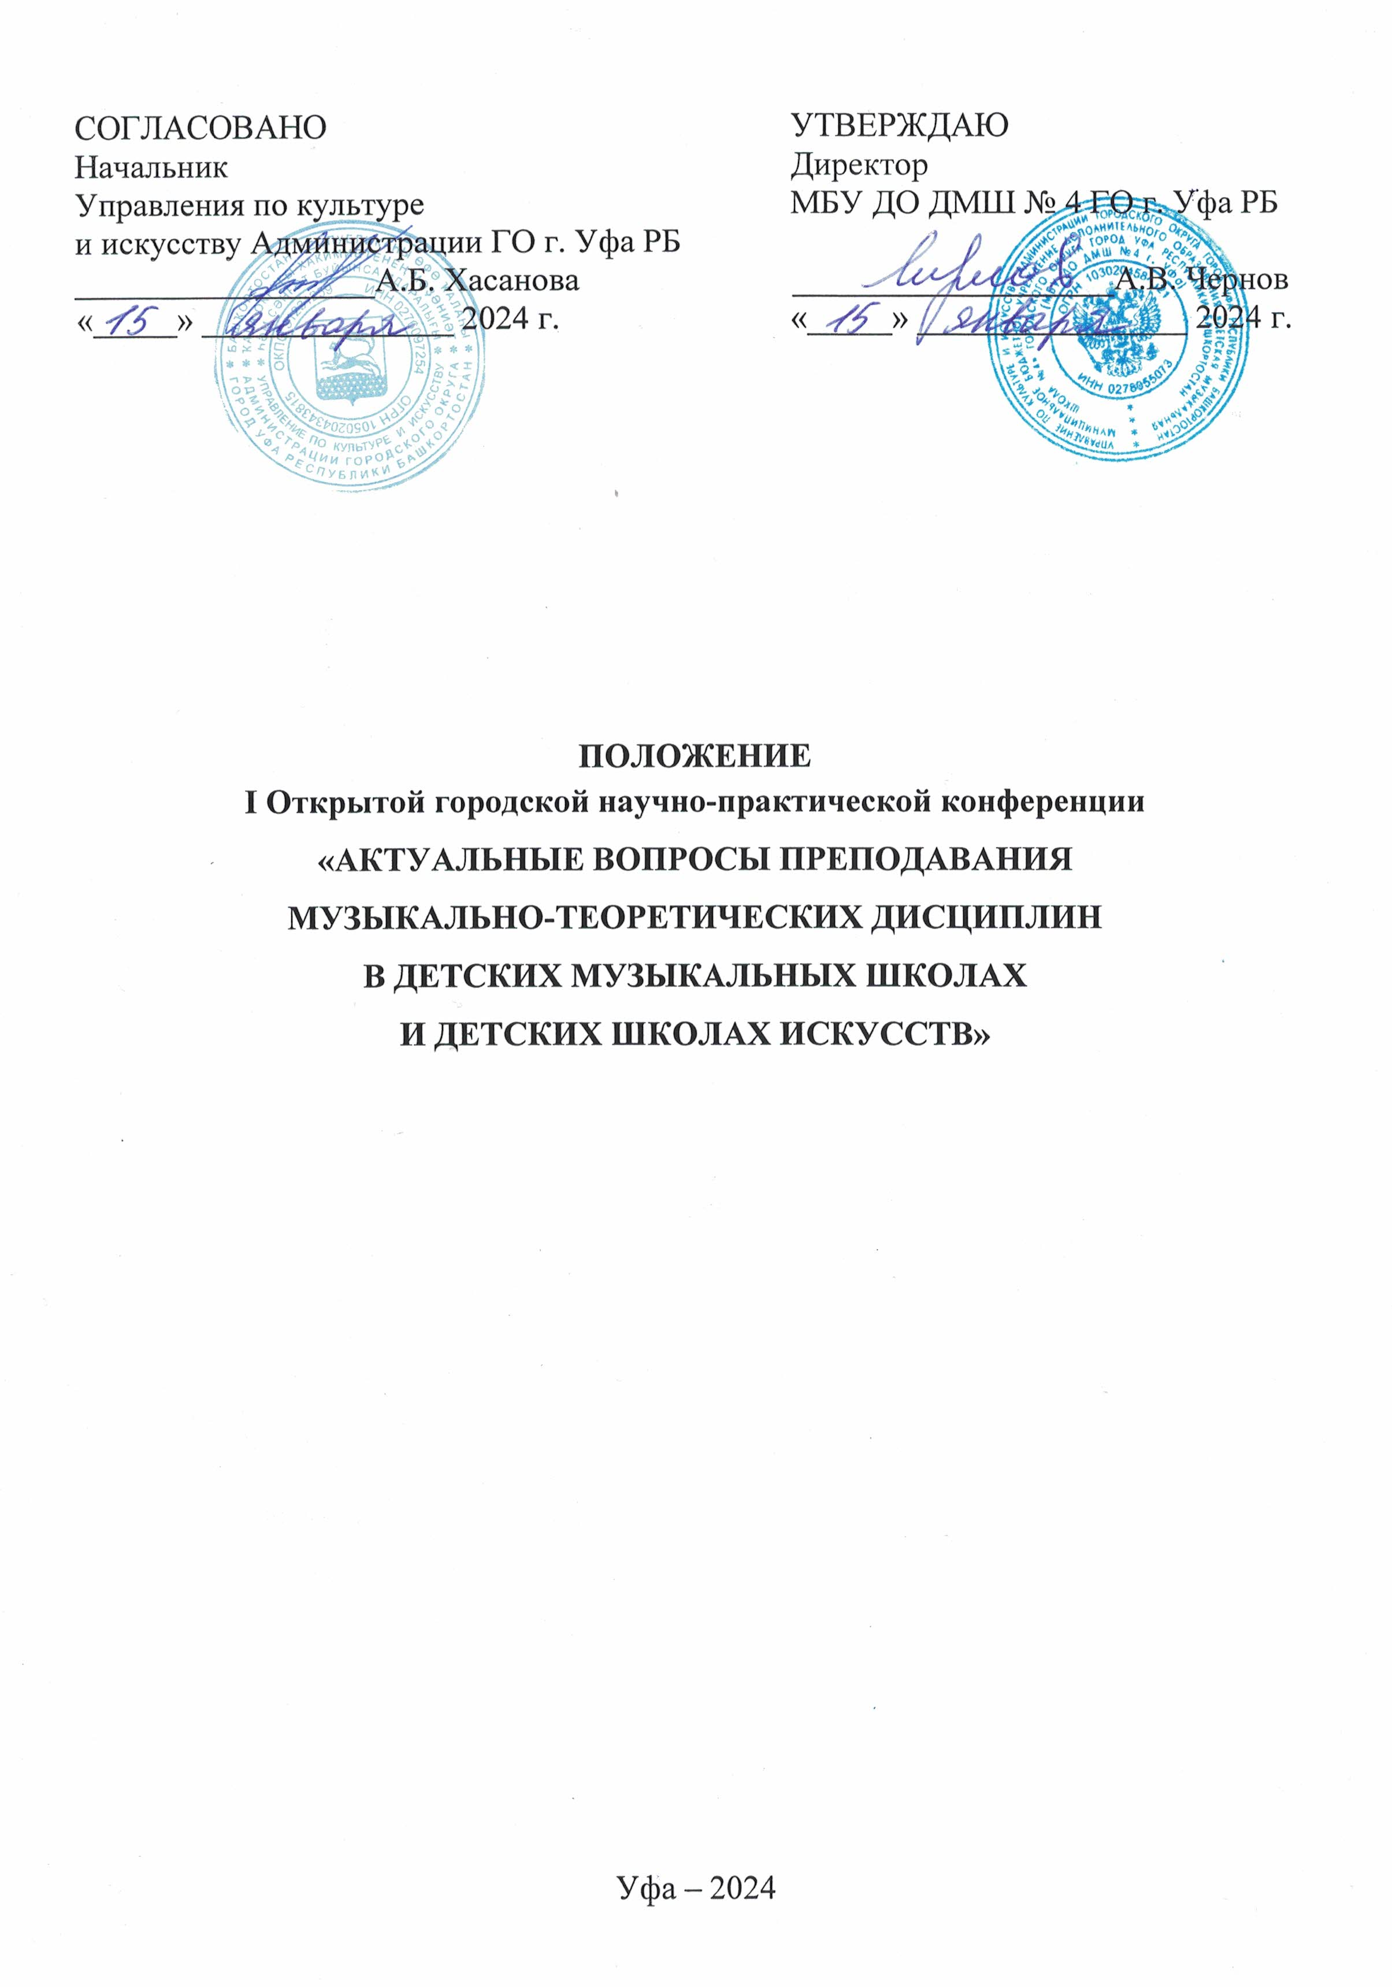

1. **Общие положения**
2. Настоящее Положение определяет содержание, цели и задачи, порядок организации и проведения I Открытой городской научно-практической конференции «Актуальные вопросы преподавания музыкально-теоретических дисциплин в Детских музыкальных школах и Детских школах искусств» (далее – Конференция).
3. Конференция предполагает представление докладов, методических сообщений, практических показов работы с учащимися, проведение круглого стола по итогам Конференции.
4. Организаторы Конференции:

* Управление по культуре и искусству Администрации городского округа город Уфа Республики Башкортостан;
* Методическое объединение детских школ искусств городского округа город Уфа Республики Башкортостан;
* Муниципальное бюджетное учреждение дополнительного образования Детская музыкальная школа № 4 городского округа город Уфа Республики Башкортостан;
* Муниципальное бюджетное учреждение дополнительного образования Детская музыкальная школа № 10 городского округа город Уфа Республики Башкортостан;
* Государственное бюджетное профессиональное образовательное учреждение РБ Уфимское училище искусств (колледж).

1. **Цель, задачи и планируемые результаты Конференции**
2. Цель Конференции:

* создание открытой профессиональной площадки для обсуждения актуальных вопросов обновления содержания и повышения качества образования детей по учебным предметам области «Теория и история музыки» в условиях реализации детскими школами искусств дополнительных предпрофессиональных и общеразвивающих программ в области искусств.

1. Задачи Конференции:

* выявить, изучить, обобщить педагогический опыт эффективной реализации дополнительных предпрофессиональных и общеразвивающих программ по учебным предметам области «Теория и история музыки»;
* создать условия для трансляции педагогического опыта, результативных практик обучения, развития, воспитания обучающихся по предметам области «Теория и история музыки»;
* презентовать современное учебно-методическое обеспечение по учебным предметам области «Теория и история музыки»;
* создать условия для эффективной деловой коммуникации участников Конференции, способствовать установлению и развитию партнерских связей между образовательными организациями.

2.3. Планируемые результаты Конференции:

* создание банка видеоматериалов, демонстрирующих эффективные педагогические модели, технологии и практики, направленные на повышение качества образования в области теории и истории музыки в детских школах искусств;
* обнародование и продвижение лучшего педагогического опыта;
* расширение и укрепление партнерских связей, создание перспектив долговременного сотрудничества между детскими школами искусств, организациями среднего профессионального в сфере культуры и искусства.

**3. Участники Конференции:**

К участию в Конференции приглашаются:

* преподаватели, методисты, заведующие теоретическими отделами детских школ искусств Республики Башкортостан;
* научные и педагогические работники организаций среднего профессионального образования в сфере культуры и искусства, студенты.

**4. Порядок проведения Конференции**

Конференция проводится в очном формате. Дата проведения: **26 марта 2024 года.** Площадкой проведения Конференции является: **Концертный зал Детской музыкальной школы № 4 (г. Уфа, ул. Белякова, д. 27, остановка «Пермская»).**

Программа Конференции включает следующие мероприятия:

* выступления участников (доклад, методическое сообщение). Выступления докладчиков могут сопровождаться демонстрацией слайдов, видеофрагментов, презентаций и других визуальных средств в рамках времени, выделенного на выступление;
* презентации авторских учебно-методических материалов, созданных участниками Конференции;
* открытые дискуссии по актуальным вопросам образовательных практик;
* практический показ работы с учащимися, включая методическую часть, ответы на вопросы и обсуждение;
* круглый стол с участниками Конференции с обменом мнениями и выступлениями всех желающих.

На Конференцию принимаются как индивидуальные, так и коллективные работы. Один участник может выступать как с одним, так и с несколькими докладами.

**5. Порядок подачи заявки и регистрации участников**

Для участия в Конференции в качестве **Слушателя** необходимо в срок до **20 марта 2024 года** заполнить Заявку (Приложение 1) в формате Word и выслать ее на электронную почту [theor.conference@mail.ru](mailto:theor.conference@mail.ru)

Для участия в Конференции в качестве **Докладчика** необходимо в срок до **20 марта 2024 года** выслать на электронную почту [theor.conference@mail.ru](mailto:theor.conference@mail.ru)

следующие документы:

* Заявку в формате Word (Приложение 2);
* подготовить краткие тезисы доклада/сообщения в формате Word (Приложение 3);
* Портретное цветное фото в формате PNG или JPEG.

**6. Условия участия в Конференции**

* Участие в Конференции является БЕСПЛАТНЫМ, организационный взнос не установлен.
* По окончании Конференции на электронную почту, указанную в заявке, высылается электронный сертификат Докладчика/Участника по факту очного участия в мероприятии.
* По итогам Конференции будет издан электронный сборник докладов/тезисов и материалов, предоставленных Докладчиками.

1. **Контактная информация**

По вопросам регистрации участников, участия с докладом (сообщением), презентацией авторских учебно-методических материалов, проведения открытых уроков с обучающимися:

* Руководитель методической секции «Музыкально-теоретические дисциплины» городского методического объединения города Уфы, заведующий отделом теоретических дисциплин МБУ ДО ДМШ № 10 ГО г. Уфа РБ Пьянкина Лариса Петровна, +7 917 435-52-86;
* Заведующий отделом теории музыки и музыкальной литературы МБУ ДО ДМШ № 4 ГО г. Уфа РБ Дьячкова Кристина Юрьевна, +7 917 384-17-82.

**Приложение 1**

ЗАЯВКА

На участие в I Открытой городской научно-практической конференции

**«АКТУАЛЬНЫЕ ВОПРОСЫ ПРЕПОДАВАНИЯ**

**МУЗЫКАЛЬНО-ТЕОРЕТИЧЕСКИХ ДИСЦИПЛИН В ДМШ И ДШИ»**

26 марта 2024 года

|  |  |  |
| --- | --- | --- |
|  | **Ф.И.О. участника/Слушателя (полностью)** |  |
|  | **Место работы/учебы (полное наименование образовательного учреждения, населенный пункт)** |  |
|  | **Занимаемая должность** |  |
|  | **Ученая степень, звание (при наличии), другие регалии** |  |
|  | **Контактный телефон участника** |  |
|  | **E-mail для отправки сертификатов Конференции** |  |

**Приложение 2**

ЗАЯВКА

На участие в I Открытой городской научно-практической конференции

**«АКТУАЛЬНЫЕ ВОПРОСЫ ПРЕПОДАВАНИЯ**

**МУЗЫКАЛЬНО-ТЕОРЕТИЧЕСКИХ ДИСЦИПЛИН В ДМШ И ДШИ»**

26 марта 2024 года

|  |  |  |
| --- | --- | --- |
|  | **Ф.И.О. участника/Докладчика (полностью)** |  |
|  | **Место работы (полное наименование образовательного учреждения, населенный пункт)** |  |
|  | **Занимаемая должность** |  |
|  | **Ученая степень, звание (при наличии), другие регалии** |  |
|  | **Тема доклада (сообщения)** |  |
|  | **Необходимое техническое оснащение** |  |
|  | **Необходимое время для доклада (сообщения)** |  |
|  | **Тема открытого урока (предмет, класс, год обучения обучающихся, отделение)** |  |
|  | **Необходимое оборудование, техническое оснащение для проведения открытого урока** |  |
|  | **Необходимое время для открытого урока** |  |
|  | **Контактный телефон участника** |  |
|  | **E-mail для отправки сертификатов Конференции** |  |

**Приложение 3**

Доклад (сообщение) участника Конференции

Требования к оформлению тезисов доклада и статьи

Доклад (сообщение) участника Конференции должен отвечать задачам Конференции и отражать педагогический опыт участника, применение им в практике своей работы эффективных технологий и моделей обучения, развития и воспитания обучающихся при реализации дополнительных предпрофессиональных программ в области искусств и/или дополнительных общеразвивающих программ в области искусств.

Доклад (сообщение) может освещать вопросы:

- реализации учебных предметов области «Теория и история музыки» дополнительных предпрофессиональных программ в области искусств, в том числе предметов обязательной части учебных планов («Сольфеджио», «Слушание музыки», «Музыкальная литература», «Элементарная теория музыки», вариативной части учебных планов («Ритмика», «Музыкальная грамота», «Гармонизация», «Импровизация», «История современной музыки» и др.), а также – разнообразных учебных предметов, связанных с областью теории и/или истории музыки, реализуемых в рамках дополнительных общеразвивающих программ;

- изучения музыки XX-XXI веков в образовательном процессе ДШИ, развитие активного восприятия современной музыки, на уроках музыкально-теоретического цикла;

- совершенствования методики преподавания музыкально-теоретических предметов в современных условиях;

- применения электронного обучения и дистанционных образовательных технологий в практике преподавателя музыкально-теоретических предметов;

- организации самостоятельной работы обучающихся;

- внеурочной деятельности и творческих проектов.

Доклад (сообщение) может сопровождаться электронной презентацией или иным иллюстративным материалом. Приветствуется включение видеофрагментов уроков, практических заданий, творческих проектов.

Для участия в Конференции необходимо подготовить краткие тезисы доклада.

* Объем: 1 – 2 страницы.
* Оформление: шрифт Times New Roman, 14 кегль, одинарный отступ, абзац 1,25 см, все поля по 2 см.
* Наличие списка литературы не требуется.